

User Guide

SES - Security Suite (Secure Entry System)

Version 1.0

Departemen Teknologi Informasi
Application Technology © 2026

Table of Contents

1. Table of Contents 1
2. Document Control 2
2.1. Revision History 2
3. User Guide Contents 3
4. Appendices 4
4.1. Appendix A - Glossary 4

Document Control

Revision History
The Original Document Date : 28 Agustus 2026

No | Ver. | Rev Date | Summary of Changes | Changes Marked
 | 1.0 | 28 Agustus 2026 | Penyusunan User Guide untuk aplikasi SES (Security Suite / Secure Entry System) - modul Pengajuan Baru, Sticker Kendaraan, Pembayaran, Jadwal, Approval, dan konfigurasi terkait. | Seluruh dokumen (baru)

User Guide Contents

Tentang Aplikasi Ini
SES (Security Suite) adalah aplikasi berbasis web yang digunakan PT Badak LNG untuk mengelola pengajuan akses masuk pekerja/dokumen (tanda pengenal, perpanjangan, dan sejenisnya) serta stiker kendaraan, lengkap dengan alur persetujuan berjenjang (approval chain), verifikasi bukti pembayaran, dan penjadwalan screening/pengambilan badge.
- Pemohon - mengajukan permintaan baru (badge/dokumen) atau stiker kendaraan, dan memantau statusnya.
- Approver - memeriksa dan menyetujui/menolak pengajuan pada setiap tahap alur persetujuan.
- Petugas Verifikasi Pembayaran - memeriksa bukti pembayaran yang diunggah pemohon.
- Petugas Penjadwalan - menentukan tanggal dan waktu screening atau pengambilan badge.
- Admin - mengelola konfigurasi aplikasi: alur persetujuan (approval chain), pemetaan formulir, jenis pengajuan, dan jenis stiker.
Catatan: Menu dan tombol yang tampil di layar Anda bisa saja berbeda dari contoh pada panduan ini, tergantung hak akses yang diberikan untuk akun Anda.

Cara Masuk ke Aplikasi (Login)
Buka aplikasi melalui browser (Chrome, Edge, atau browser lain) menggunakan alamat yang diberikan oleh tim IT. Halaman login menampilkan satu formulir gabungan (Username dan Password) - baik akun korporat (LDAP) maupun akun lokal yang dibuatkan admin aplikasi sama-sama masuk lewat formulir yang sama, tanpa perlu memilih jenis akun secara manual.

Mengenal Tampilan Utama
Setelah login, menu di sisi kiri layar menyesuaikan hak akses Anda dan dapat terdiri dari beberapa kelompok berikut:
- SES - menu utama untuk pemohon: Dashboard, Pengajuan Baru, Sticker Kendaraan, Pembayaran, dan Jadwal.
- SES (Admin) - menu untuk petugas: Verifikasi Pembayaran, Penjadwalan, Pemasukan Kas, dan Riwayat.
- SES Form Configuration - menu untuk admin: Approval Chains, Approval Form Mapping, Konfigurasi Jenis Pengajuan, dan Konfigurasi Jenis Sticker.
- Administration - pengaturan umum aplikasi (pengguna, peran, menu) yang dikelola khusus oleh admin.
Di bagian atas layar terdapat menu "Approval" (dengan badge angka jumlah pengajuan yang menunggu tanggapan Anda) dan "Switch User" (khusus admin). Di pojok kanan atas terdapat nama akun Anda beserta menu Change Password dan Logout (lihat bagian 3.9).

Dashboard
Halaman Dashboard merangkum kondisi seluruh pengajuan SES:
- Kartu ringkasan: Total Pengajuan, Menunggu, Selesai, Ditolak, Verifikasi Pembayaran, Stiker Kendaraan, Jumlah Pemohon, dan Kas Masuk Bulan Ini.
- Tren Pengajuan - grafik garis jumlah pengajuan dan stiker kendaraan selama 12 bulan terakhir.
- Komposisi Status per Bulan - grafik batang bertumpuk sebaran status Menunggu/Selesai/Ditolak.
- Monitoring Kas Masuk - grafik tren pemasukan kas dari pembayaran yang sudah diverifikasi.
- Tabel 5 Pengajuan Terbaru - daftar ringkas pengajuan terakhir beserta status dan tanggalnya.
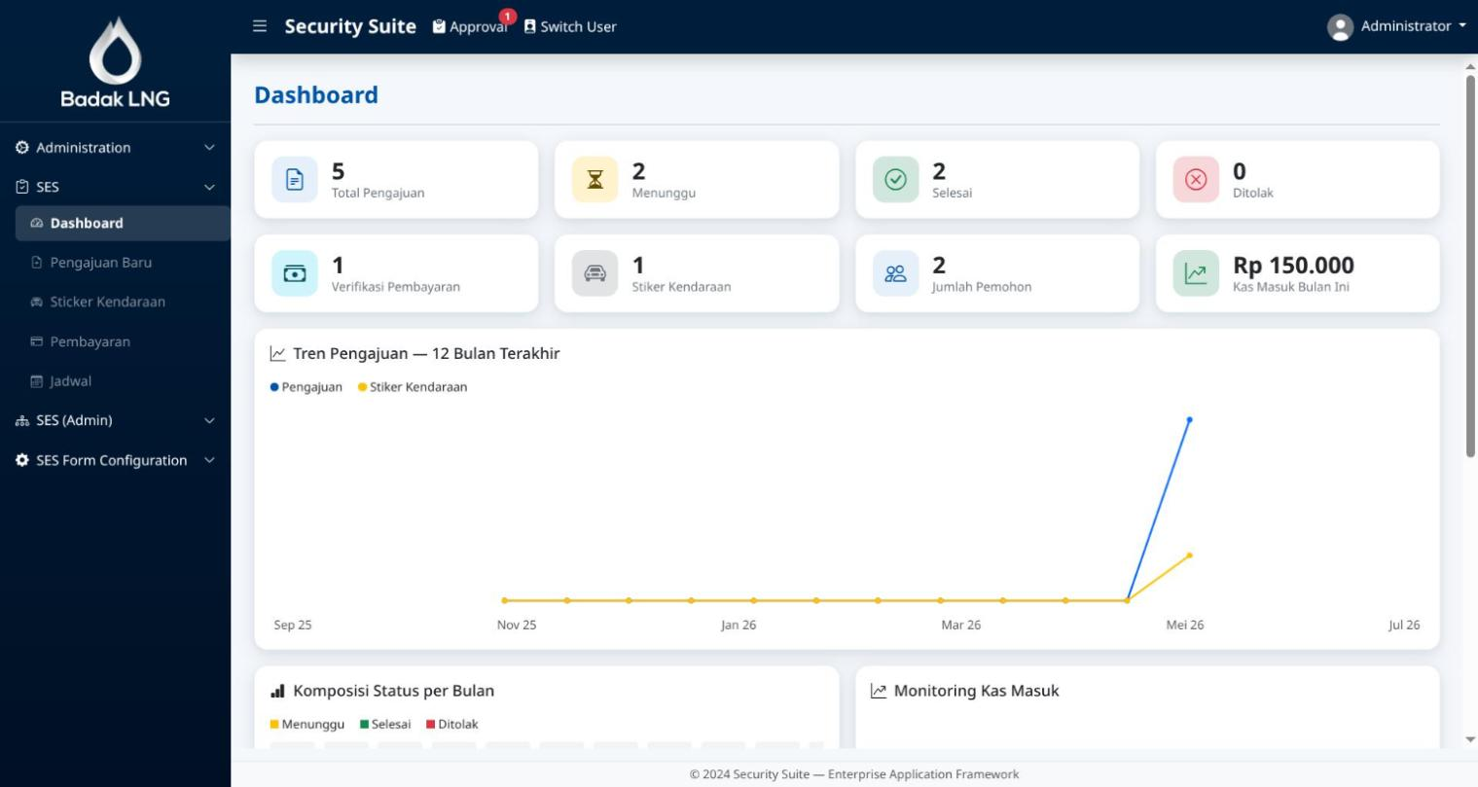
Gambar 1. Halaman Dashboard menampilkan ringkasan seluruh pengajuan SES.

Mengajukan Permintaan Baru (Pengajuan Baru)
Menu Pengajuan Baru digunakan untuk mengajukan permintaan tanda pengenal pekerja (badge) baru, perpanjangan, atau screening. Buka menu ini untuk melihat daftar pengajuan Anda, lalu tekan tombol "+ New Request" untuk memulai pengajuan baru.
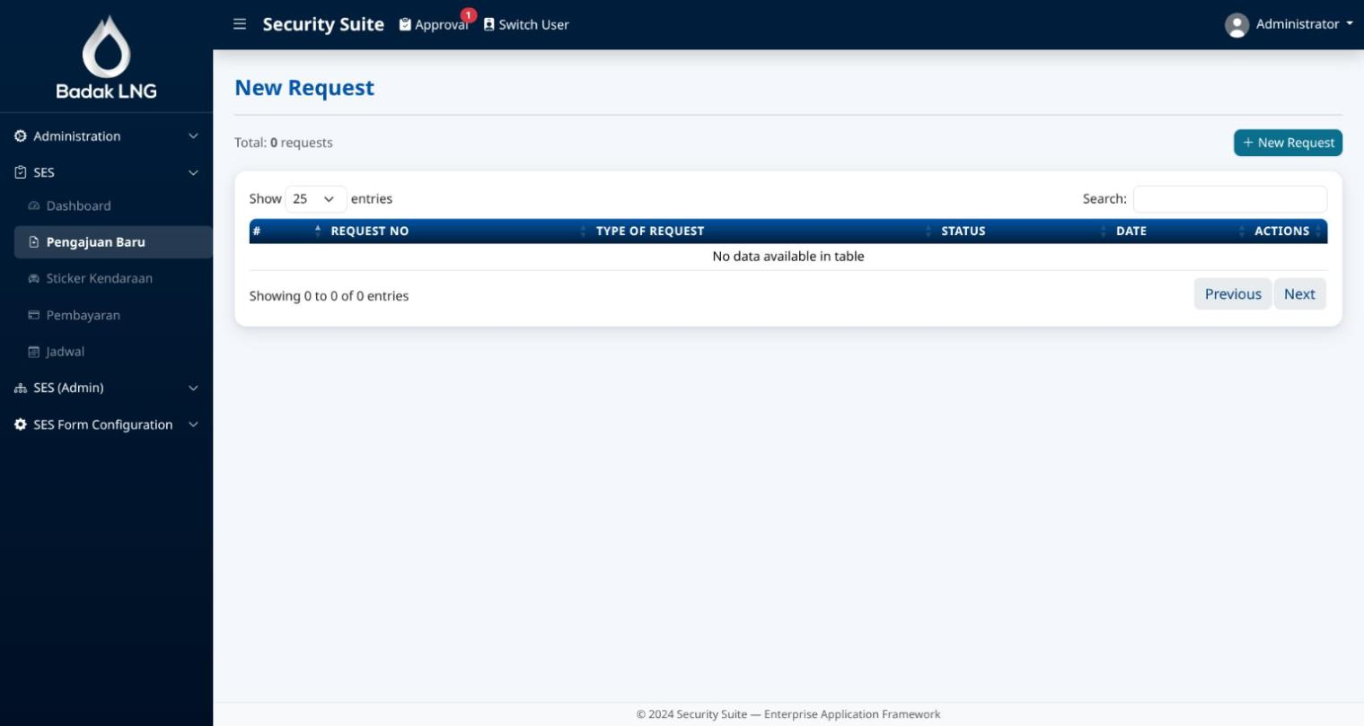
Gambar 2. Halaman Pengajuan Baru menampilkan daftar permintaan Anda.

Formulir pengajuan terdiri dari data kontrak (Types of Request, Contract Number/Type/Title, Zone Access, Instansi, Address, Start/Finish Period) serta tabel Data Pekerja (No Badge, Name, NIK, Document) yang dapat ditambah lewat tombol "+ Add Worker Data". Pilih nomor kontrak yang sudah ada untuk mengisi otomatis kolom-kolom terkait, atau isi manual bila kontrak baru. Simpan sebagai draft lebih dulu, atau langsung ajukan dengan tombol Submit Request setelah data lengkap.
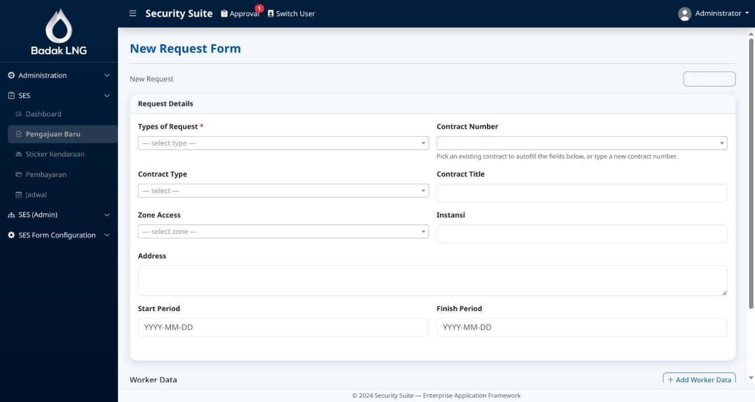
Gambar 3. Formulir New Request - data kontrak dan data pekerja.

Mengajukan Stiker Kendaraan
Menu Sticker Kendaraan digunakan untuk mengajukan stiker akses kendaraan. Buka menu ini untuk melihat daftar pengajuan stiker, lengkap dengan status (Menunggu/Selesai/Ditolak) dan tombol Lihat/Ubah/Batalkan pada tiap baris. Tekan "+ Pengajuan Baru" untuk mengajukan stiker baru: isi Data Pemohon, unggah Bukti Pembayaran, lalu isi Data Kendaraan (bisa lebih dari satu kendaraan lewat tombol "+ Tambah Kendaraan") sebelum menekan Simpan sebagai Draft atau Kirim Pengajuan.
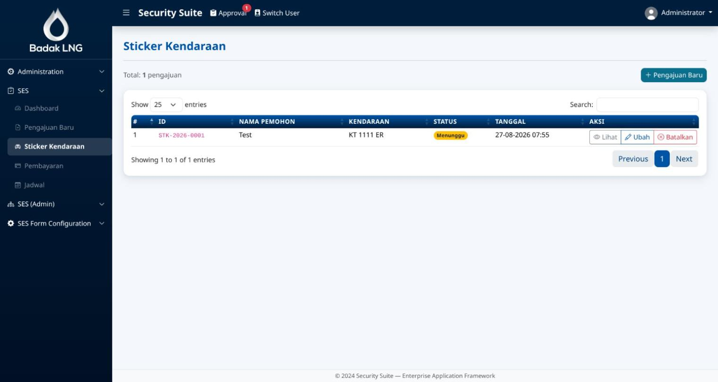
Gambar 4. Halaman Sticker Kendaraan menampilkan daftar pengajuan stiker.

Klik tombol "Lihat" pada salah satu baris untuk membuka detailnya: Data Pemohon beserta bukti pembayaran yang diunggah, Data Kendaraan, dan tabel Tahapan Persetujuan yang menunjukkan urutan approval chain beserta status tiap tahapnya (Requestor's Manager Approval, Security Manager Approval, Officer/Co-Officer Approval, hingga Badge Retrieval).
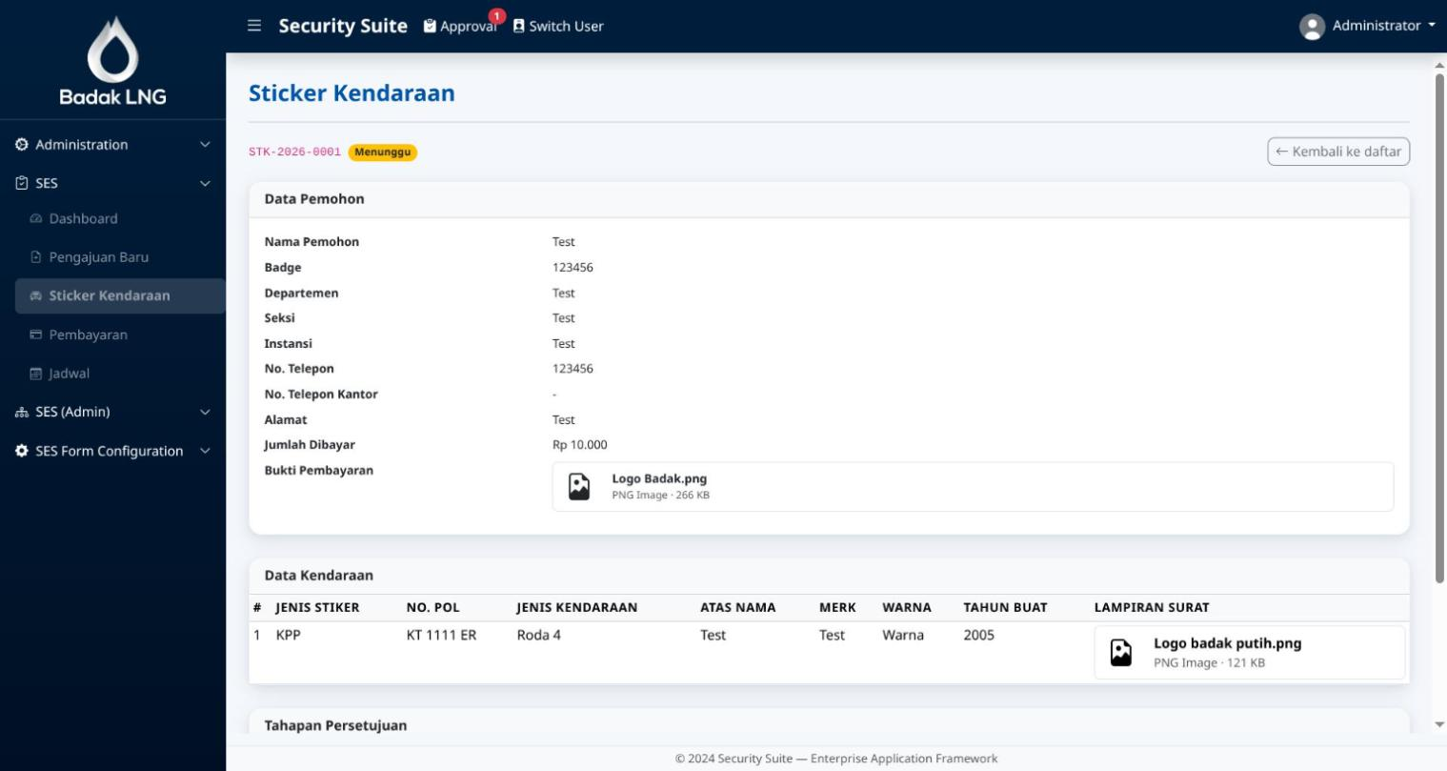
Gambar 5. Detail Sticker Kendaraan - Data Pemohon dan bukti pembayaran.

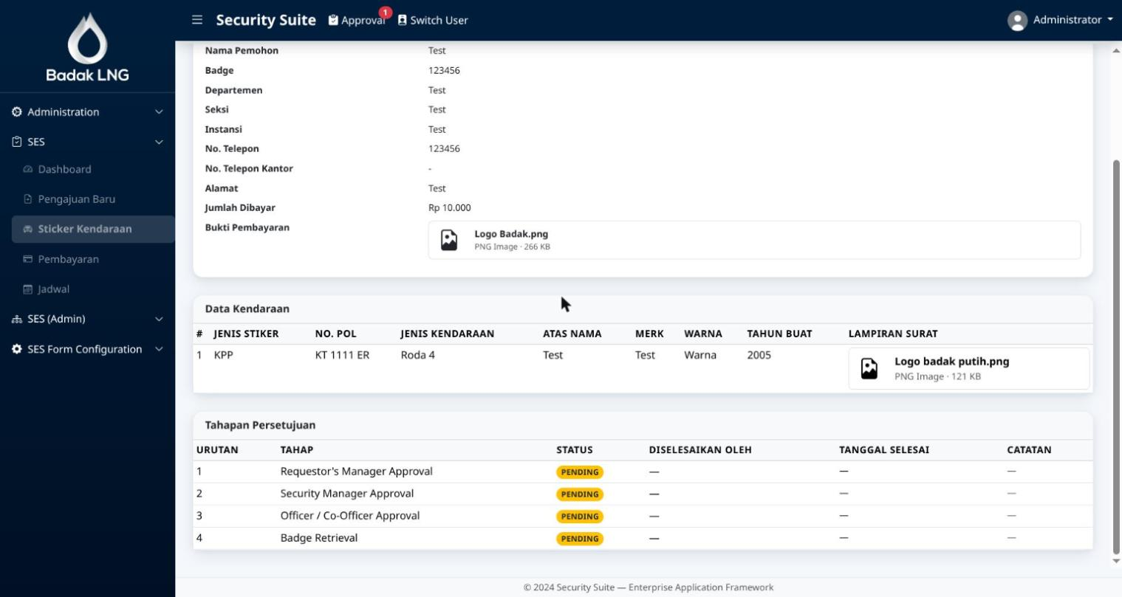
Gambar 6. Detail Sticker Kendaraan - Data Kendaraan dan Tahapan Persetujuan.

Memeriksa Status Pembayaran (Pembayaran)
Menu Pembayaran ("My Payments") menampilkan seluruh transaksi pembayaran milik Anda beserta statusnya (misalnya Verifying). Petugas yang berwenang dapat menekan tautan "Mode Petugas" untuk beralih melihat seluruh pembayaran yang sedang menunggu verifikasi dari semua pemohon.
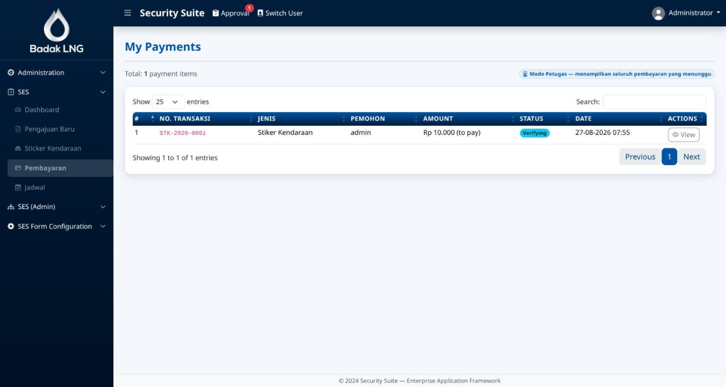
Gambar 7. Halaman My Payments menampilkan riwayat transaksi pembayaran.

Melihat Jadwal (Kalender)
Menu Jadwal menampilkan kalender bulanan berisi jadwal screening dan pengambilan badge yang sudah ditentukan petugas penjadwalan, lengkap dengan jam dan nomor pengajuan terkait. Gunakan tanda panah di samping nama bulan untuk berpindah bulan, atau tombol "Queue view" untuk melihatnya dalam bentuk daftar antrean.
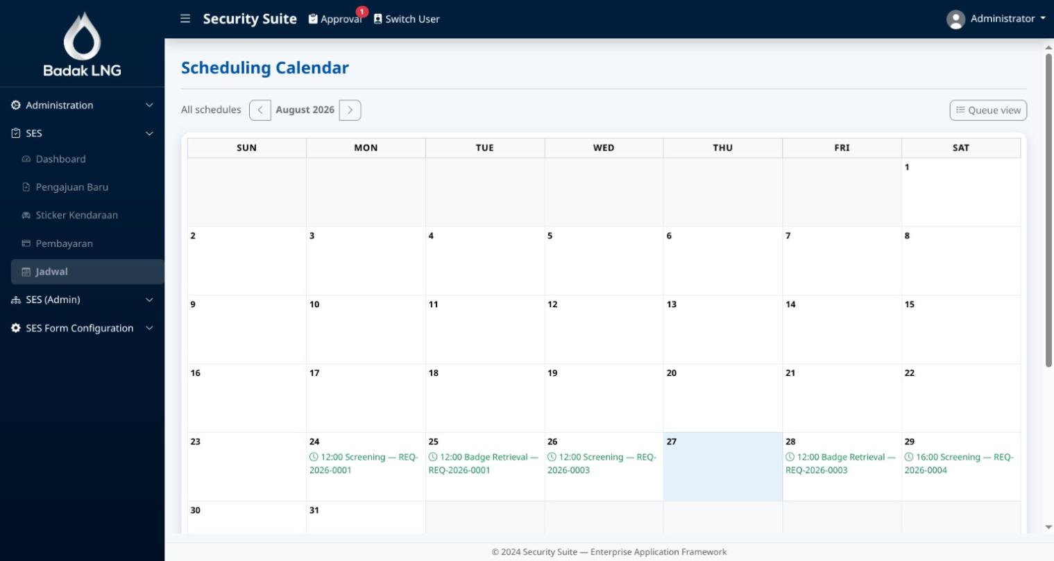
Gambar 8. Scheduling Calendar menampilkan jadwal screening dan pengambilan badge.

Verifikasi Pembayaran (Petugas)
Menu Verifikasi Pembayaran (khusus petugas terkait) menampilkan daftar pembayaran yang menunggu diverifikasi. Tekan tombol "Review" pada salah satu baris untuk memeriksa bukti pembayaran yang diunggah pemohon sebelum menyetujuinya.
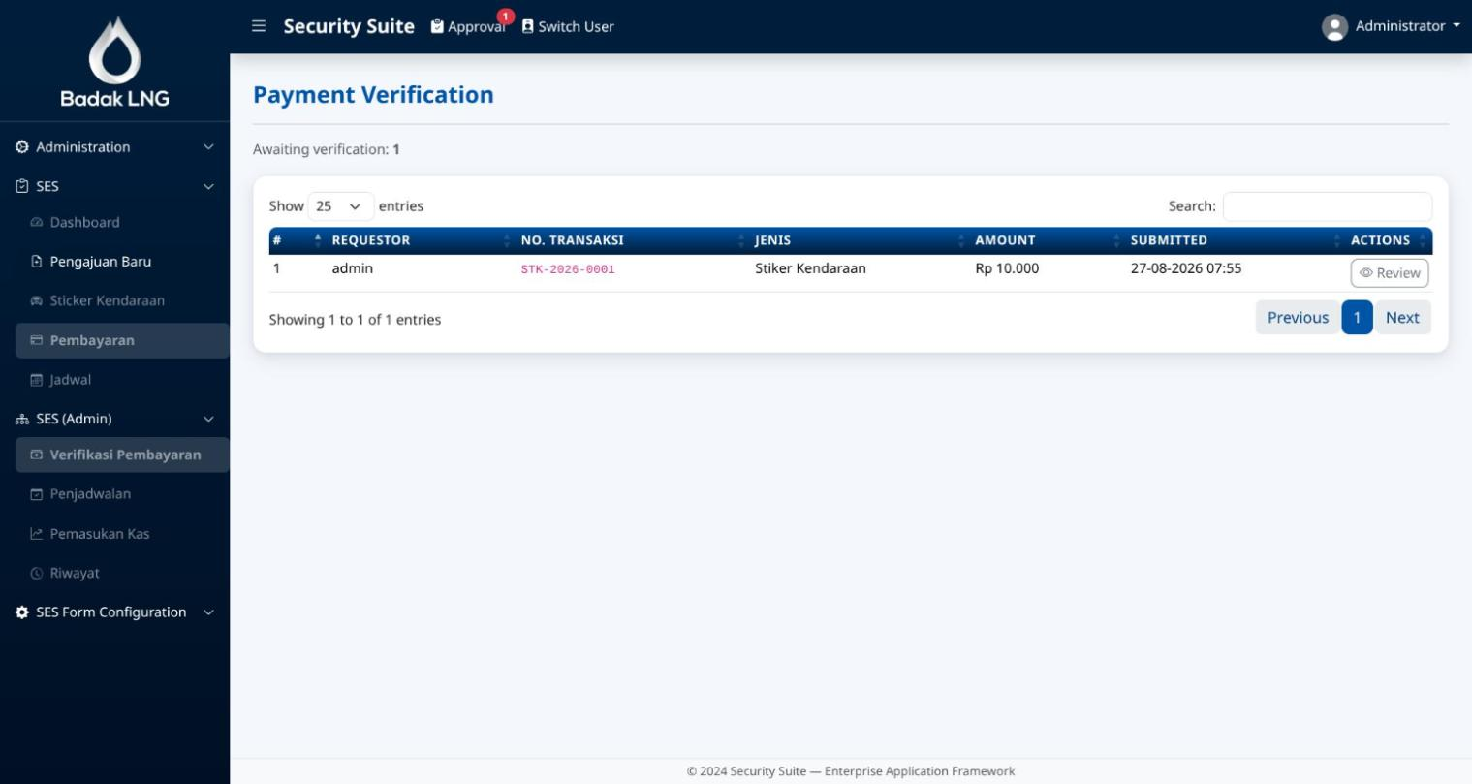
Gambar 9. Halaman Payment Verification menampilkan antrean verifikasi.

Mengelola Antrean Penjadwalan (Petugas)
Menu Penjadwalan menampilkan daftar pengajuan yang menunggu jadwal screening atau pengambilan badge. Tekan tombol "Manage" untuk membuka detail lengkap pengajuan (data kontrak, data pekerja beserta dokumen pendukungnya) dan menentukan tanggal, jam, serta catatan lokasi/instruksi lewat bagian Schedule. Riwayat penjadwalan sebelumnya (jika ada) ditampilkan pada bagian History di bagian bawah halaman.
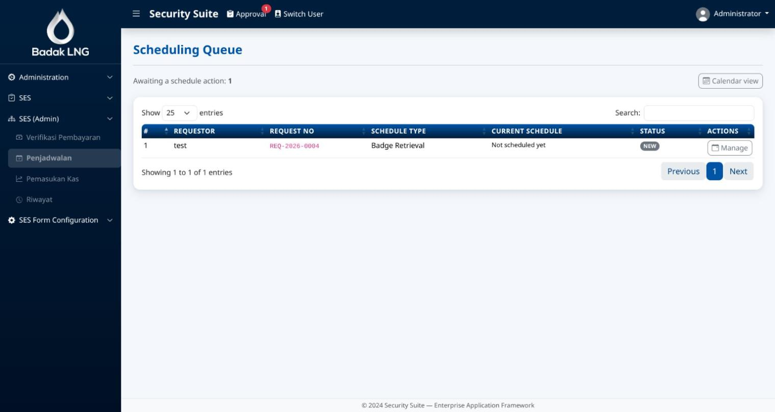
Gambar 10. Scheduling Queue menampilkan pengajuan yang menunggu jadwal.

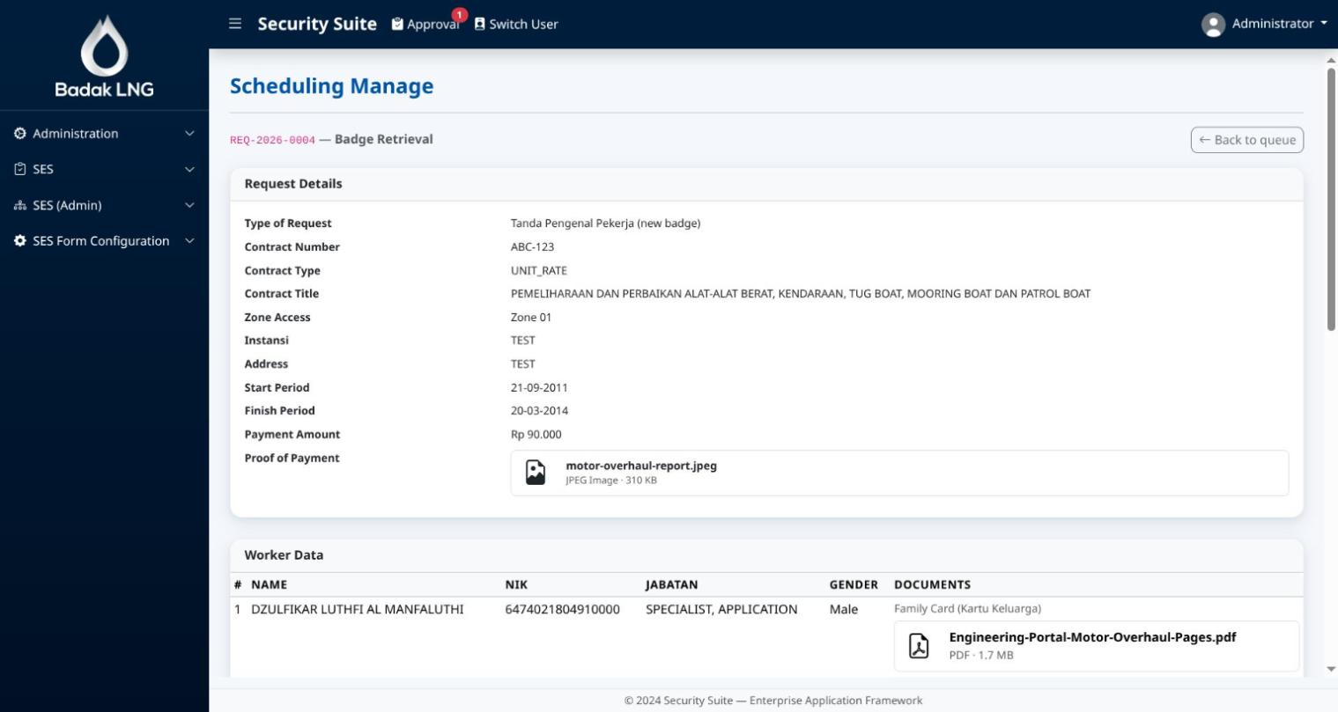
Gambar 11. Halaman Scheduling Manage - detail data kontrak dan data pekerja.

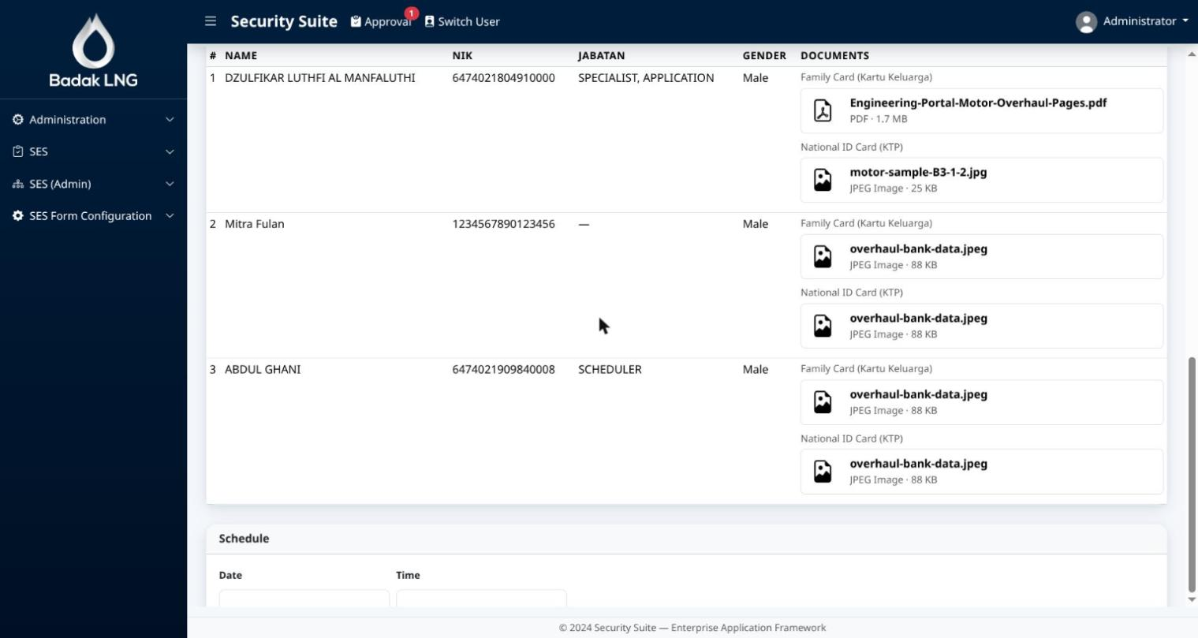
Gambar 12. Halaman Scheduling Manage - dokumen pendukung tiap pekerja.

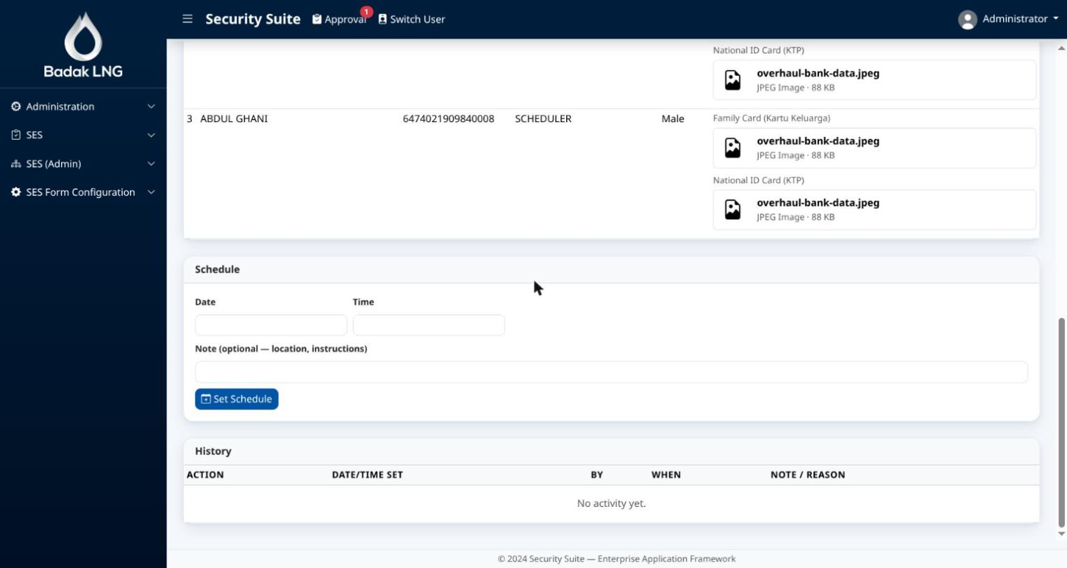
Gambar 13. Halaman Scheduling Manage - bagian Schedule dan History.

Rekap Pemasukan Kas (Petugas)
Menu Pemasukan Kas menampilkan rekap seluruh pembayaran yang sudah diverifikasi, lengkap dengan kartu ringkasan Total Cash Inflow dan tabel rincian per pengajuan (nomor pengajuan, jenis, pemohon, jumlah, tanggal dan petugas yang memverifikasi).
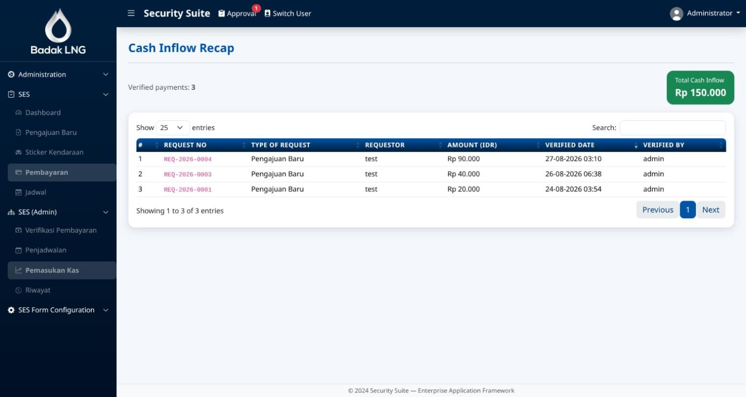
Gambar 14. Halaman Cash Inflow Recap menampilkan rekap pemasukan kas terverifikasi.

Melihat Riwayat Gabungan
Menu Riwayat menampilkan linimasa gabungan seluruh pengajuan (Pengajuan Baru maupun Stiker Kendaraan) dari seluruh pemohon, lengkap dengan modul asal, status, dan tautan "Lihat" untuk membuka detailnya.
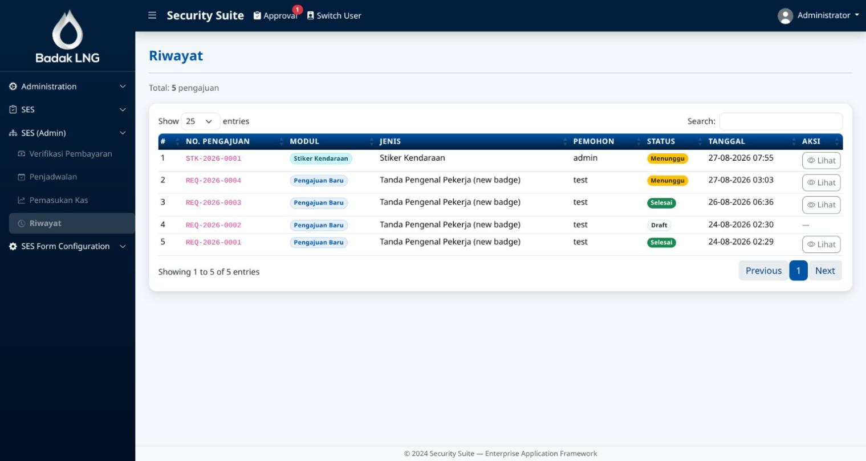
Gambar 15. Halaman Riwayat menampilkan linimasa gabungan seluruh pengajuan.

Proses Persetujuan (Approval)
Setiap pengajuan yang disubmit akan berjalan melalui approval chain berjenjang sesuai konfigurasi jenis pengajuannya. Klik menu "Approval" di bagian atas layar untuk melihat daftar pengajuan yang menunggu tanggapan Anda, lalu tekan "Review" untuk membuka detailnya.
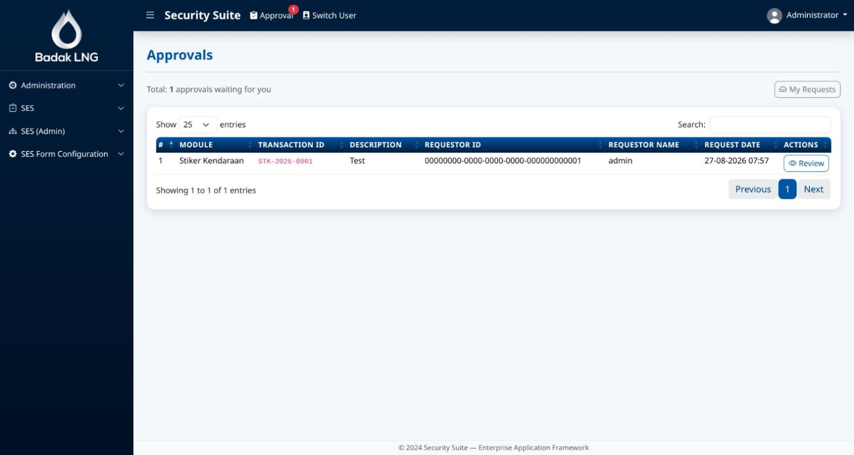
Gambar 16. Halaman Approvals menampilkan pengajuan yang menunggu persetujuan Anda.

Halaman detail menampilkan data lengkap pengajuan (identik dengan tampilan detail pada modul asalnya), diikuti bagian Summary berisi status, referensi transaksi, dan dua kotak aksi: "Approve" (dengan catatan opsional) dan "Reject" (dengan alasan penolakan). Di bagian bawah terdapat tabel Steps yang menunjukkan seluruh tahapan approval chain, statusnya, dan checkpoint yang harus dipenuhi pada tahap tertentu (misalnya "Payment proof verified" atau "Screening attended").
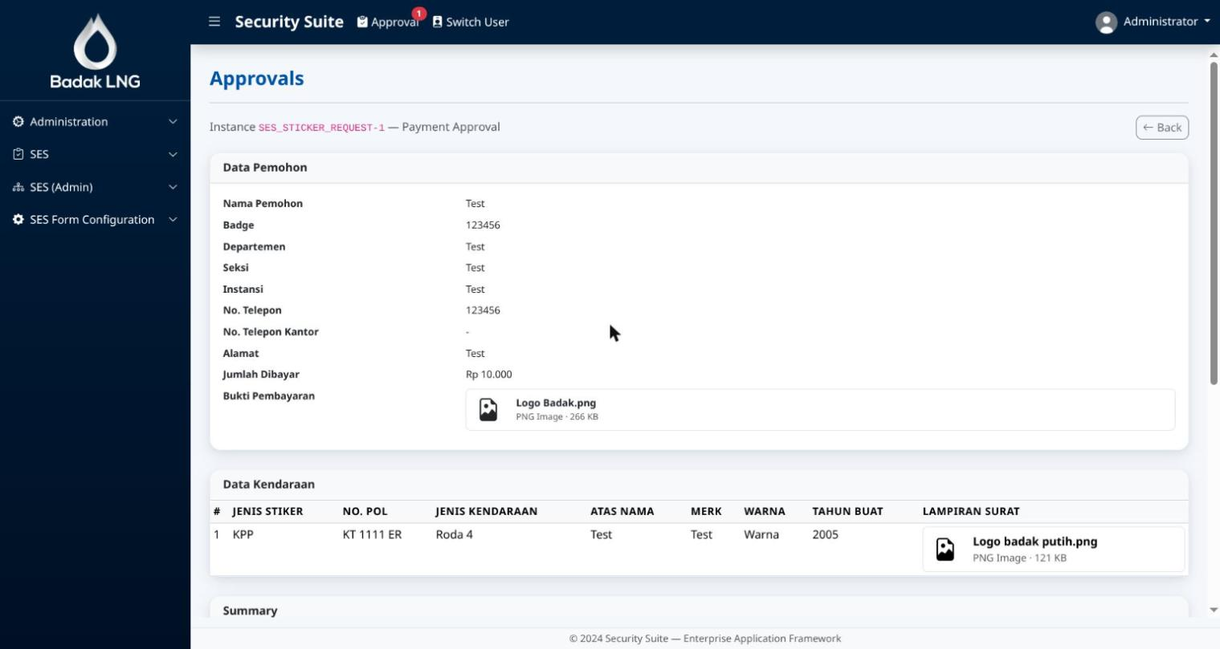
Gambar 17. Detail Approval - data pengajuan yang direview.

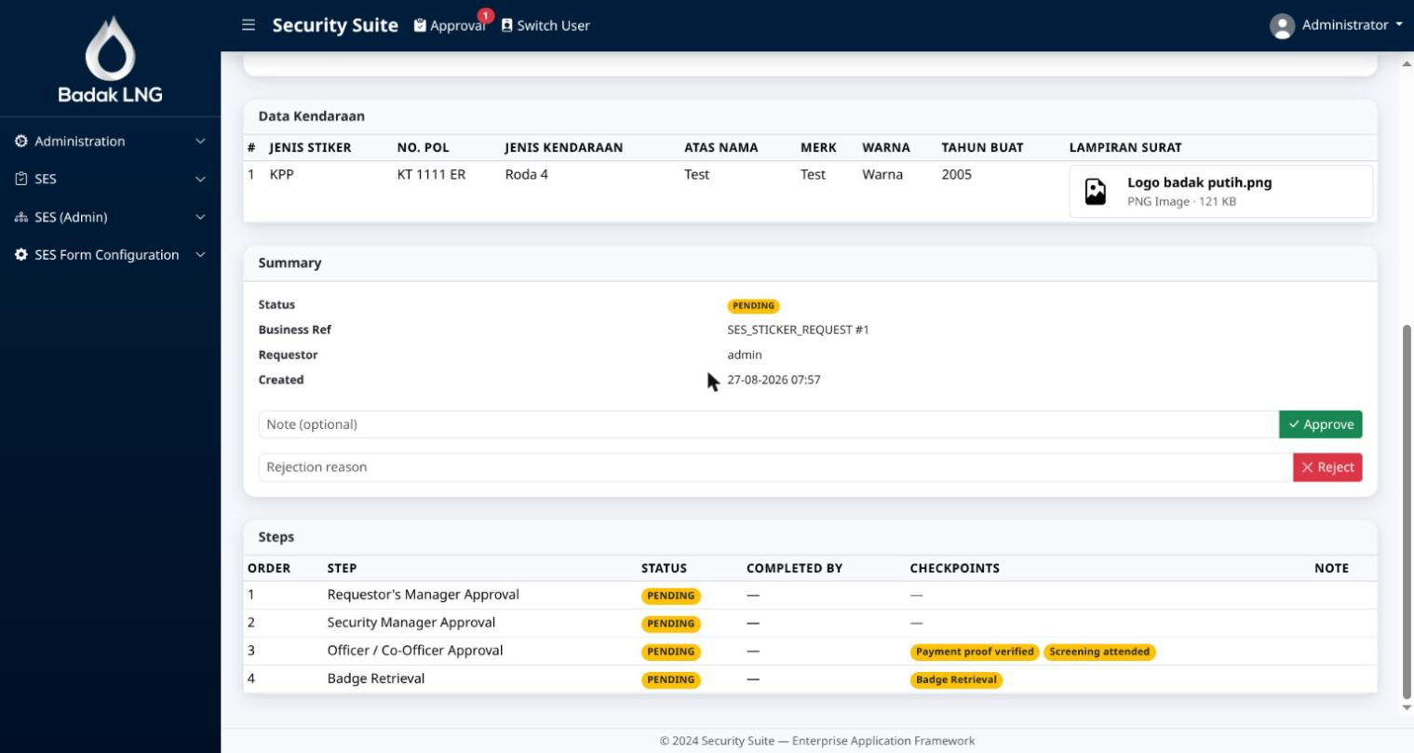
Gambar 18. Detail Approval - ringkasan, aksi Approve/Reject, dan tahapan (Steps).

Catatan: Menolak (Reject) sebuah pengajuan akan langsung mengakhiri proses persetujuannya. Pemohon perlu mengajukan permintaan baru apabila ingin melanjutkan kembali.
Tekan tombol "My Requests" pada halaman Approvals untuk melihat status seluruh pengajuan yang pernah Anda ajukan sendiri beserta tautan "Detail"-nya.
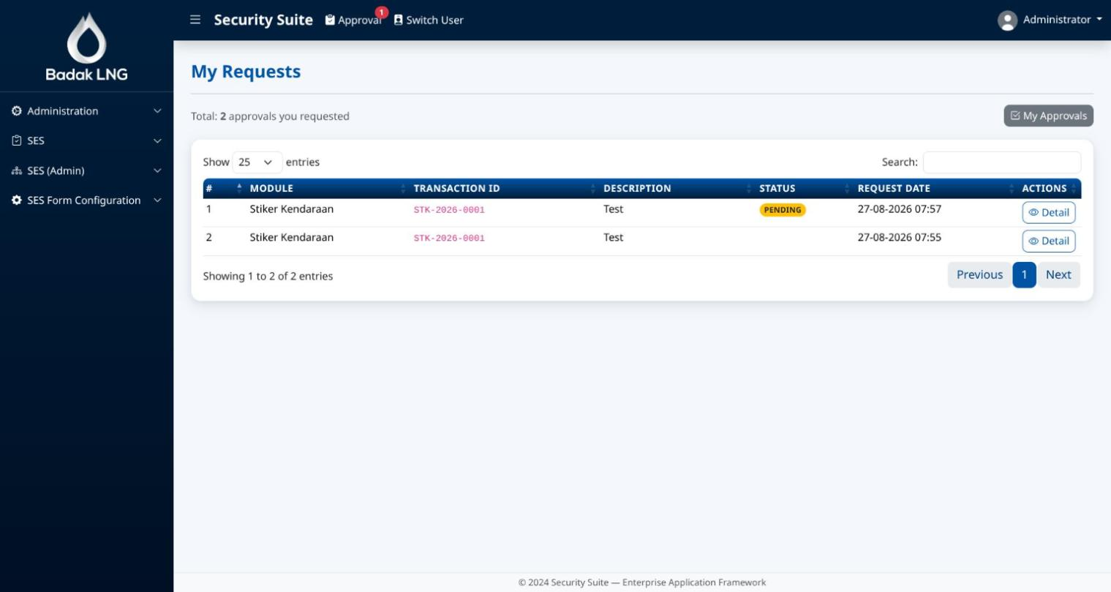
Gambar 19. Halaman My Requests menampilkan status pengajuan milik Anda sendiri.

Konfigurasi Approval Chain dan Pemetaan Formulir (Admin)
Menu Approval Chains (khusus admin) mengelola alur persetujuan yang dapat dipakai berbagai jenis formulir: Chain Key, Chain Name, Status, Description, serta daftar Steps (urutan tahap, tipe penanggung jawab seperti Requestor's Manager/User/Position, dan Checkpoint Tasks opsional yang menahan persetujuan sampai syarat tertentu terpenuhi).
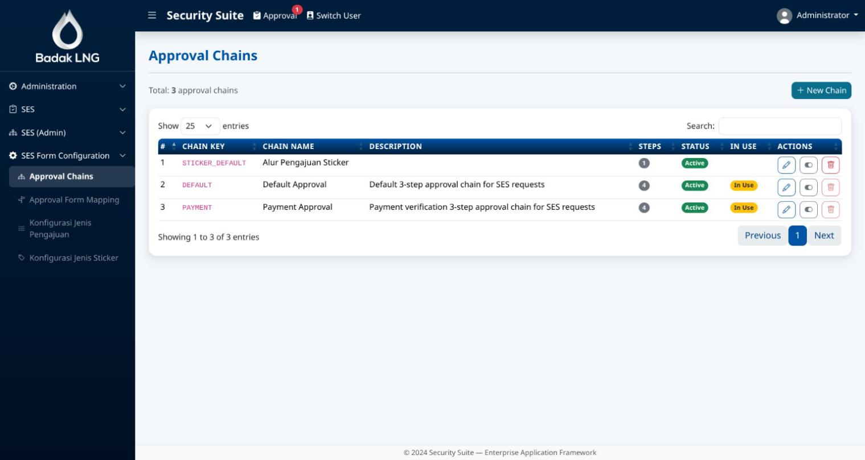
Gambar 20. Halaman Approval Chains menampilkan daftar alur persetujuan.

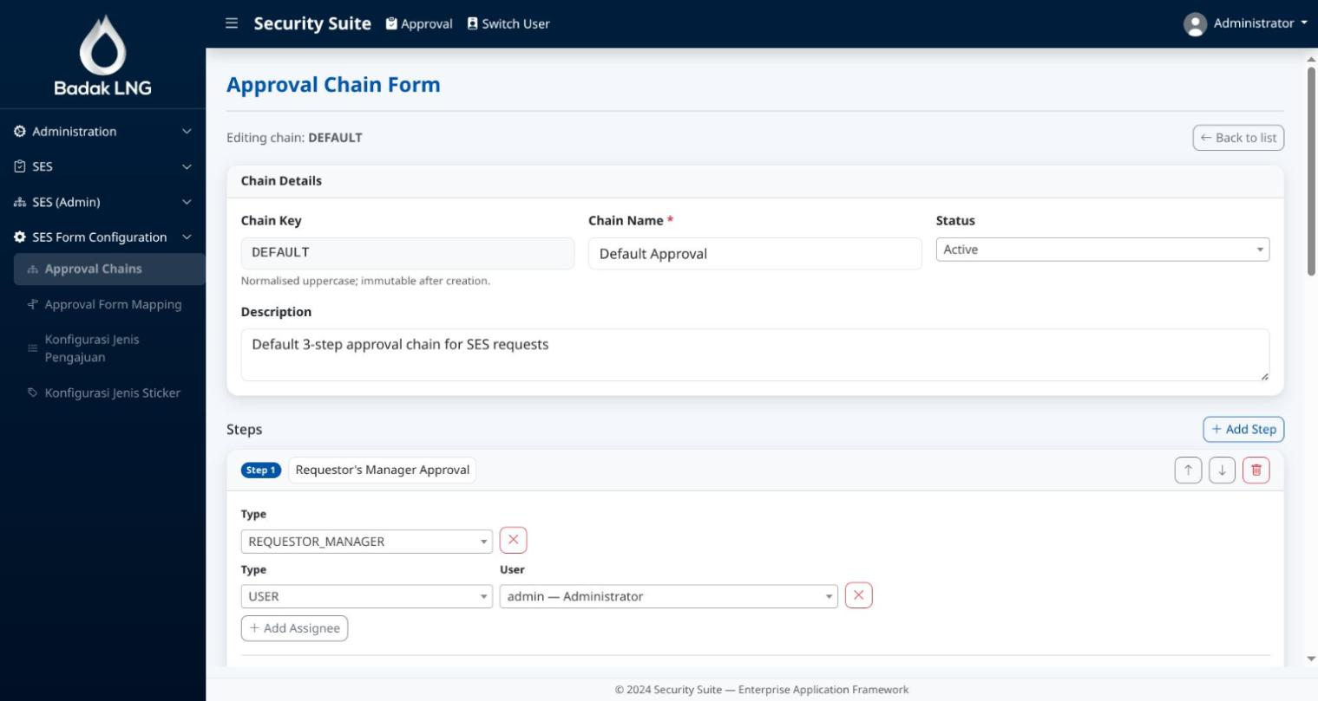
Gambar 21. Formulir Approval Chain - pengaturan tahap dan penanggung jawab.

Menu Approval Form Mapping menentukan approval chain default untuk tiap jenis formulir (form code), beserta pengecualian (override) untuk kondisi tertentu. Formulir sendiri didaftarkan otomatis dari kode aplikasi - hanya pemetaan chain-nya yang dapat diubah dari halaman ini.
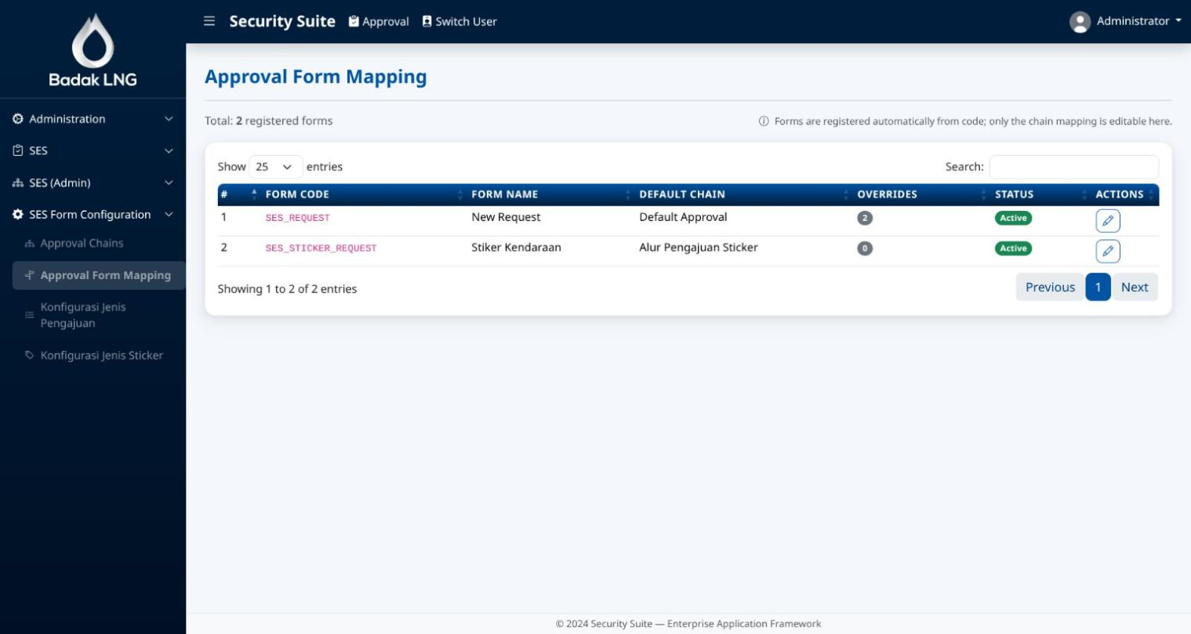
Gambar 22. Halaman Approval Form Mapping menampilkan pemetaan chain per formulir.

Konfigurasi Jenis Pengajuan dan Jenis Sticker (Admin)
Menu Konfigurasi Jenis Pengajuan mengelola master jenis permintaan (misalnya Screening, Tanda Pengenal Pekerja baru/perpanjangan) beserta kebutuhan pembayarannya (Needs Payment, Payment Amount per Worker), urutan tampil, status, dan daftar dokumen persyaratan yang wajib dilampirkan.
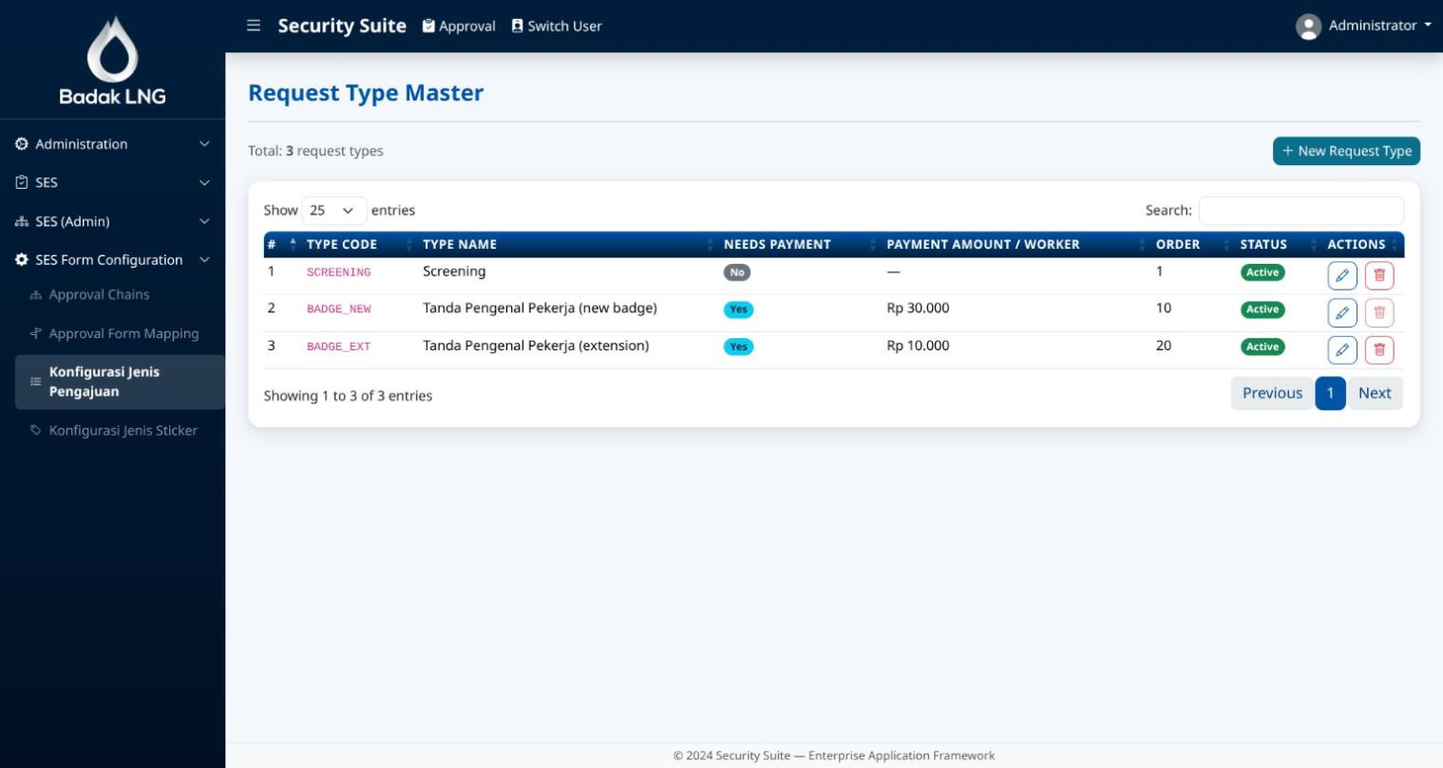
Gambar 23. Halaman Request Type Master menampilkan konfigurasi jenis pengajuan.

Menu Konfigurasi Jenis Sticker mengelola master jenis stiker kendaraan beserta kode, harga, dan urutan tampilnya.
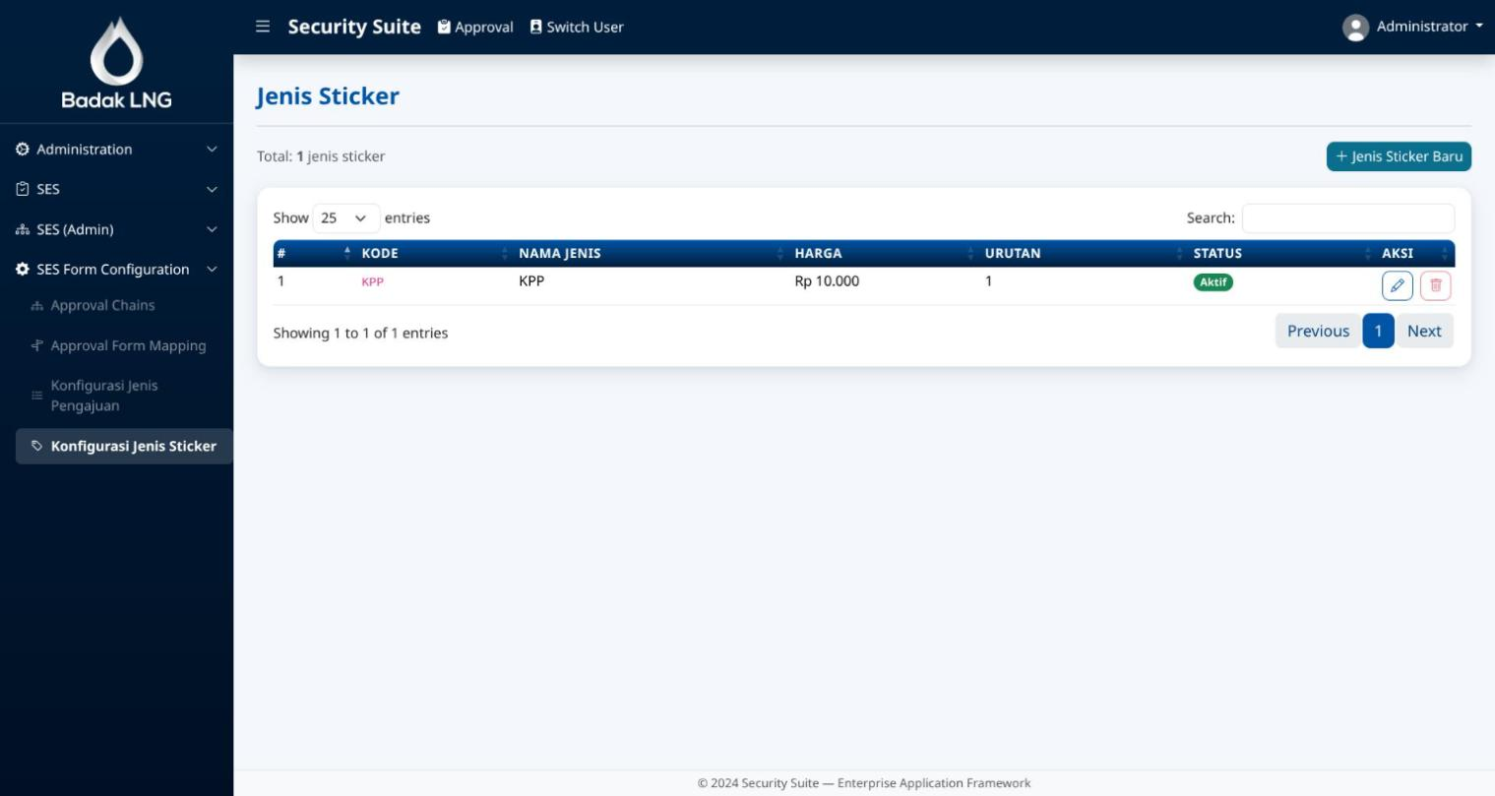
Gambar 24. Halaman Jenis Sticker menampilkan konfigurasi jenis stiker kendaraan.

Switch User dan Change Password
- Switch User - khusus akun admin, untuk sementara menggunakan sesi pengguna lain guna membantu menelusuri kendala tanpa perlu mengetahui password pengguna tersebut. Gunakan tombol "Return to Admin" pada navbar untuk kembali ke akun admin semula.
- Change Password - klik nama akun Anda di pojok kanan atas, lalu pilih Change Password untuk mengubah password akun sendiri (Current Password, New Password minimal 8 karakter, dan Confirm New Password).

Tanya Jawab Singkat
- Tidak bisa membuka salah satu menu / muncul pesan akses ditolak - Hubungi admin aplikasi untuk memastikan akun Anda sudah diberi hak akses yang sesuai.
- Pengajuan sudah ditolak (Reject) - Ini perilaku normal aplikasi; buat pengajuan baru apabila ingin melanjutkan kembali, karena proses persetujuan yang ditolak tidak dapat dilanjutkan.
- "Switch User" tidak tampak / tidak dapat diklik - Fitur ini hanya tersedia untuk akun dengan hak admin. Hubungi admin aplikasi bila Anda memerlukan akses ini.
- Lupa password akun lokal - Hubungi admin aplikasi untuk mengatur ulang password Anda. Untuk akun korporat (LDAP), ikuti prosedur reset password korporat yang biasa dipakai.

Appendices

Appendix A - Glossary
Acronym or Term | Definition
SES | Security Suite / Secure Entry System - aplikasi pengelolaan pengajuan akses masuk pekerja, dokumen, dan stiker kendaraan di PT Badak LNG.
LDAP | Lightweight Directory Access Protocol - metode login memakai akun korporat perusahaan.
Approval Chain | Alur persetujuan berjenjang yang terdiri dari beberapa Steps (tahap), masing-masing dengan penanggung jawabnya sendiri.
Checkpoint | Syarat tambahan pada suatu tahap approval chain (misalnya bukti pembayaran terverifikasi) yang harus dipenuhi sebelum tahap tersebut dapat disetujui.
NIK | Nomor Induk Kependudukan - nomor identitas 16 digit yang dicantumkan pada Data Pekerja.
Badge Retrieval | Tahap pengambilan tanda pengenal (badge) fisik, biasanya tahap terakhir dari sebuah pengajuan tanda pengenal pekerja.
Screening | Pemeriksaan keamanan yang dijadwalkan sebelum tanda pengenal pekerja diterbitkan.
Proof of Payment / Bukti Pembayaran | Berkas unggahan yang menjadi dasar verifikasi pembayaran atas sebuah pengajuan.
Draft | Pengajuan yang masih disimpan sementara oleh pemohon dan belum diajukan untuk proses persetujuan.
Form Code | Kode unik tiap jenis formulir (misalnya SES_REQUEST, SES_STICKER_REQUEST) yang menjadi acuan pemetaan approval chain pada Approval Form Mapping.

